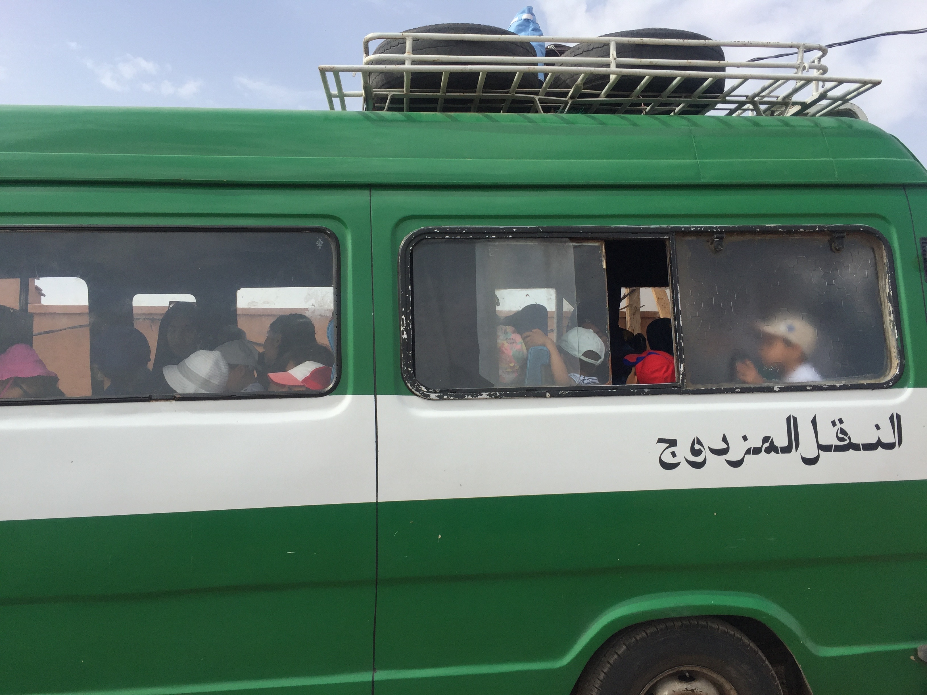
Reisebericht Dar Bouidar Juli 2018

Nach der Ankunft in Marrakech holt uns Hisham, den wir schon vom letzten Mal kennen, ab und fährt uns mit dem Auto ins Hotel in Tahanaout. Am nächsten Morgen begleitet er uns ins Kinderdorf Dar Bouidar, wo Ferien- und Aufbruchsstimmung herrscht.

Die grösseren Kinder dürfen für eine Woche in die Berge in ein Ferienlager. Die Fahrzeuge sind schon bepackt, geladen und die wartenden Kinder und Mütter bereits in den Vans abfahrbereit.

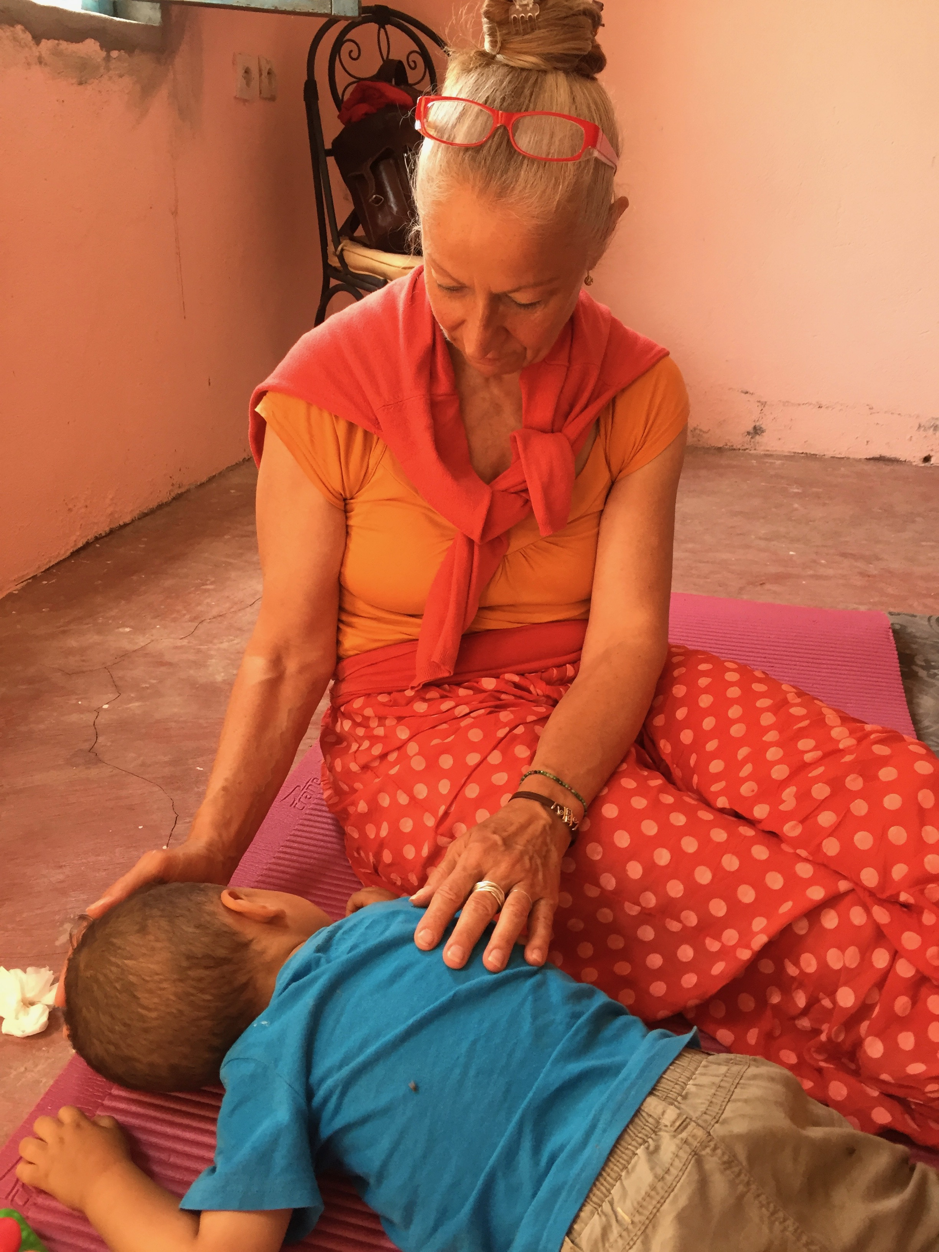
Liliane und ich bleiben vorerst im Kinderdorf und behandeln zwei Tage lang die Babys. Für die ganz Kleinen wäre ein solches Lager viel zu anstrengend strapaziös gewesen.
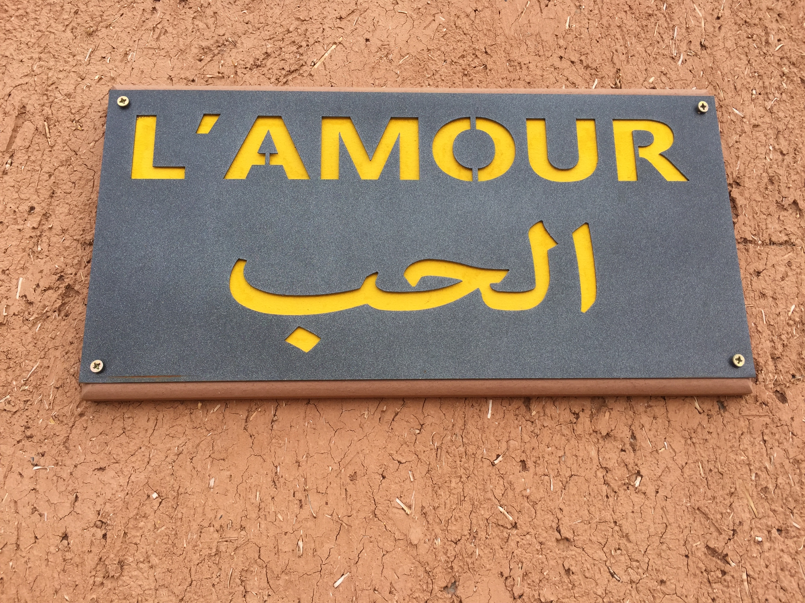
In diesen Tagen herrscht eine entspannte Atmosphäre im Hause L’Amour wo wir dieses Mal ausnahmsweise arbeiteten.

Nadja, die Krankenschwester, ist eine echte Stütze, was die Dossiers-Bereitstellung betrifft.

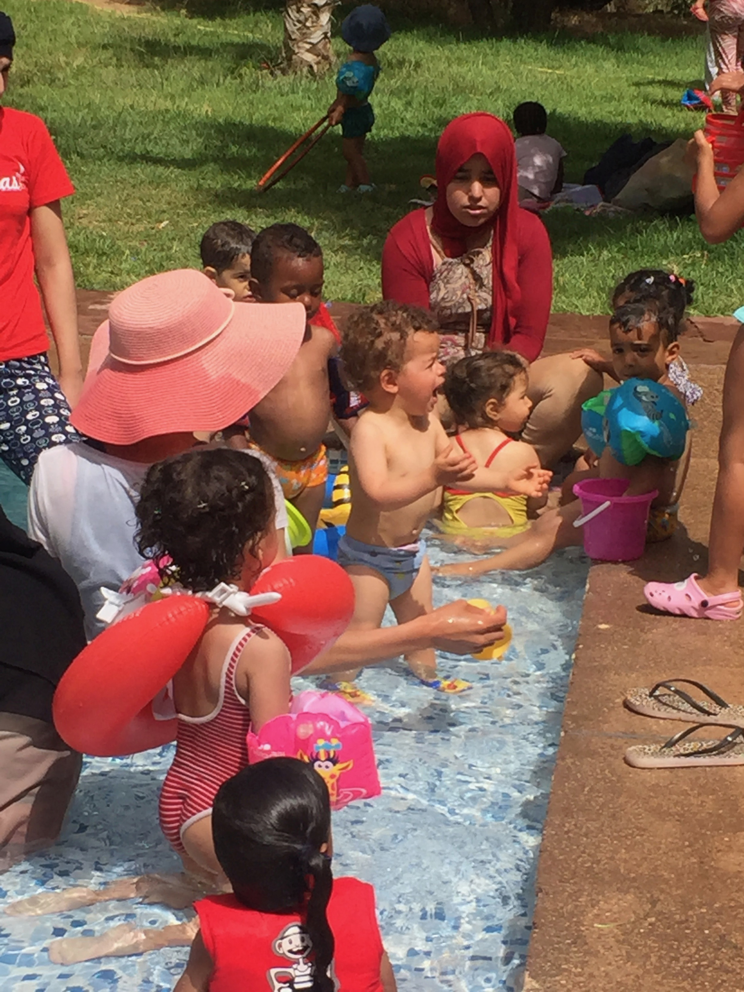
Die restlichen Tage verbringen wir in den Bergen, wo wir täglich ca. ½ Std. nach Chez Azeroual ins Feriencamp chauffiert werden.

Zu unserer Überraschung hat es dort sogar einen Swimmingpool, wo die Kinder sich im Wasser austoben können.

Es wird gelacht, gespritzt, gespielt und auch ab und zu geweint. Die Mütter von Dar Bouidar sind entweder mit den Kindern im Wasser oder spielen unter dem Olivenhain mit ihnen.

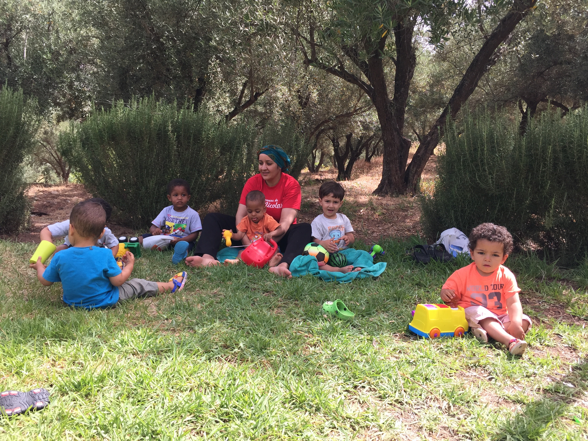
Liliane und ich arbeiten in einem Raum etwas abseits des «Rummels». Die meisten Kinder geniessen es sehr bei uns sein zu dürfen. Die stillere Umgebung tut ihnen gut und im Spiel sind die Einen ganz mit sich verbunden. So sind CS-Handhaltungen sehr gut möglich.
Manche Kinder kennen wir von den letzten Besuchen und andere sind neu dazugekommen. Inzwischen zählt das Dorf fast 100 Kinder. Unter ihnen auch solche die schwere, körperliche Beeinträchtigungen haben.

Am letzten Tag wieder in Dar Bouidar wird für den 6 Monate alten Achmed eine Spitaleinlieferung nötig. Er ist stark untergewichtig und ein Tumor wächst im Bereich der Nierengegend.
Aisha, die gehörlose Mutter, kommt mit dem Kleinen mit nach Marrakech. Da wir auch gleich zum Flughafen gehen, können wir alle zusammen fahren. Mit kleinen Handhaltungen beruhigen wir Kind und Mutter.
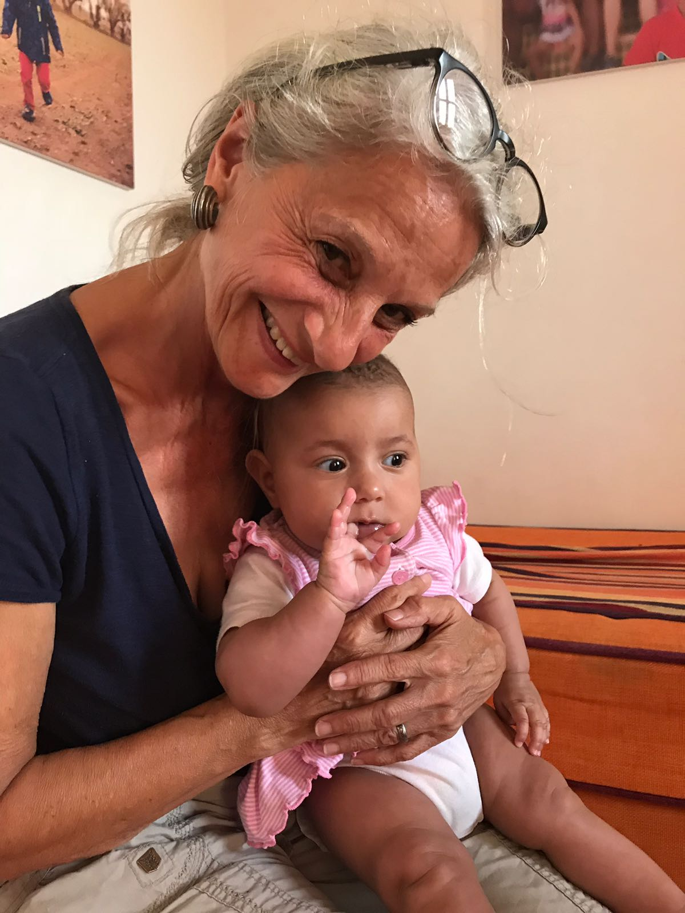
Auf dem Weg ins Spital öffnet Aisha ein Händchen des Babys und zeigt auf die Lebenslinie des Kleinen. Ganz stolz zeigt sie ihre Innenhand - und für einen Moment sieht und spürt man das Glück das sie umhüllt. Ihr Gesichtsausdruck entspannt sich – sie hat genau die gleiche Lebenslinie.
In einem weiteren Gespräch finden wir heraus, dass sie ihr schönes, rosa Kleid selber genäht hat. Die kleinen Knöpfe und Bordüren selber geklöppelt und gestickt hat.
Eine stolze, fürsorgliche Mutter, die mit Hilfe und Unterstützung von Hansjörg Huber und Spendengeldern ein internationales Spital für ihr Baby aufsuchen kann.
Wir wünschen dem Baby und der Mutter alles Liebe und Gute in der Hoffnung, dass es Achmed bald besser gehen wird.

Eine intensive Woche geht zu Ende – wir hoffen, dass wir mit unserer Arbeit kleine Samen setzen, damit aus diesem Samen eine Pflanze und schlussendliche ein starker Baum entstehen kann.

Aus dem Kinderdorf Darbouidar
Dorothea und Liliane

